2022

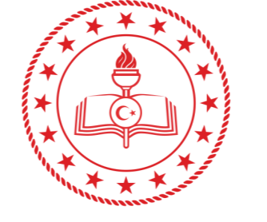

Milli Eğitim Bakanlığı
Hayat Boyu Öğrenme Genel Müdürlüğü

Göynük Halk Eğitimi Merkezi
Kültür ve Sanat Etkinlik Atlası

Sunuş

Halk Eğitimi; Örgün Eğitim sistemine hiç girmemiş ya da herhangi bir kademesinde bulunan veya bu kademelerden çıkmış kişilere gerekli bilgi, beceri ve davranışları kazandırmak için örgün eğitimin yanında veya dışında onların gelişmelerini sağlayıcı nitelikte çeşitli süre ve düzeylerde hayat boyu yapılan eğitim, rehberlik ve uygulama etkinliklerinin tümüdür. Kitle Eğitimi yada okul dışı eğitim olarak adlandırılır. Kısacası herkes için, her zaman, her yerde her durumda yapılacak eğitim demektir.
Bu eğitimin önemli bir parçası olan Unutulmaya Yüz Tutmuş Tarihi El Sanatlarımızın gün yüzüne çıkarılmasında tüm Halk Eğitimi Merkezlerinin önemine vurgu yaparak, bizimde 2022 yılında yapmayı planladığımız Kültür Sanat Etkinlik Atlasına konu teşkil edecek olan yöresel dokuma ürünleri ile ilgili bir değerlendirme yapmak istiyorum.
Kendi ihtiyaçlarını karşılamak amacıyla ortaya çıkan el sanatları, elde olan hammaddelerin değerlendirilmesiyle, ihtiyaç fazlasını satarak ev ekonomisine de katkı sağlamıştır. Bu katkı gelişen ve değişen yaşam biçimleriyle birlikte yerini boş zamanlarını değerlendirme, kendi gelişimlerini ilerletme ve yeni bir şey öğrenme ve üretme duygusu insanların sosyal duygu ve tatmin durumlarını gerçekleştirmektedir. Gelir elde etmek amacıyla yapılan el sanatları, somut olmayan kültürel mirasın bir bölümünü oluşturmaktadır.
Milli Eğitim Bakanlığı,Hayat Boyu Öğrenme Genel Müdürlüğüne bağlı olarak hizmet vermekte olan Halk Eğitimi Merkezleri de el sanatlarının pek çok alanında eğitim vermektedir. Bireylerin kendini geliştirmesi, bilim ve teknolojinin hızlı ilerlemesine bağlı olarak toplumun ekonomik, sosyal ve kültürel değişime uyum sağlayacak bilgi ve becerileri kazanmasında Halk Eğitimi Merkezleri önemli rol oynamaktadır. İş-kur İl Müdürlükleri ve yerel yönetimlerle işbirliği yapılarak açılan bazı kurslarda eğitimciler eşliğinde insanlar, sosyal, kültürel ve ekonomik değişim ve gelişimlerini sürdürmektedirler. Bu bağlamda açılan kurslar el sanatlarının devamlılığı ve somut olmayan kültürel mirasımızın sürdürülebilirliği açısından da önemli rol oymaktadırlar. Milli kültür hazinemiz olan ve nesiller boyu devam eden el sanatları, bu kurslar sayesinde gelecek nesillere de ulaşmakta ve geçmişle gelecek arasında bir köprü görevi de üstlenmektedirler. Ayrıca bu kurslar sayesinde bazı ev hanımları yaptıkları el sanatları ürünlerinin satışını yaparak, aile ekonomisine de katkı sağlamaktadırlar.
Teknolojik gelişmelere bağlı olarak gerileyen ve yok olma düzeyinde olan somut olmayan kültürel miraslarımızdan el sanatlarının yaşatılması ve gelecek nesillerle aktarılması önem taşımaktadır. Halk Eğitimi Merkezlerinde açılan kurslar, el sanatlarının unutulmaması ve yaşatılması açısından önemli bir misyonu yerine getirmektedir. Halk Eğitimi Merkezimizin el sanatlarının tanıtılması konusunda düzenlediği kurslar ve bu kurslarda verilen eğitimlerin el sanatlarını yaşatmadaki rolü ve önemi hiçte küçümsenmeyecek bir boyuttadır.

Göynük’e has Unutulmaya Yüz Tutmuş Tarihi El Sanatlarımızdan olan dokuma ürünleri, yüzyıllardır evin en mahrem yerinde saklanan sandıklardan anneanneden anneye, anneden çocuğuna vasiyet yolu ile geçmekte olup, bu sandık eşyaları sanki içinde gizli bir hazine varmışçasına büyük bir titizlikle gizlenmektedir. Sandıkta bulunan tokalı örtü, yağlık, çevre, peşkir, bohça, çarşaf, patik, oya, fes, kemer, bindallı,üçetek, göynek, kilim, vb. gibi göz nuru bu eserlerin gün yüzüne çıkarılmayı beklemektedir.
Göynük Halk Eğitimi Merkezi Müdürlüğü olarak bizde bu eserleri örneklendirerek yeni teknik ve modellerle birleştirilerek açtığımız ve her yıl açmayı planladığımız kurslarımız ile bu eserlerin unutulmamasını sağlayarak yeni nesillere aktarmayı planlamaktayız. Bu bizim kurumsal olarak en büyük hedefimizdir. Bunun içinde ilçemizde bulunması ile iftihar ettiğimiz İstanbul’un manevi fatihi unvanına sahip Akşemseddin Hazretleri’ne bir vefa örneği olması adına onun adına her yıl düzenlen ve bu yılda 22 Mayıs 2022 tarihinde düzenlenecek olan anma sempozyumda Göynük Halk Eğitimi Merkezi Müdürlüğü olarak kültür ve sanat etkinlik atlası çerçevesinde 2021-2022 Eğitim Öğretim yılında Göynük Belediye Başkanlığımız, Bolu İş-kur İl Müdürlüğümüz ve Halk Eğitimi Merkezi Müdürlüğümüzce yapılan işbirliği protokolü çerçevesinde açılan kursumuzda yapılan el emeği dokuma ürünlerimizden oluşan eserlerin tanıtılacağı bir sergi açarak, Akşemseddin Hazretlerine olan vefa borcumuzu ödemek istiyoruz.

Murat ELAYDIN
Halk Eğitimi Merkezi Müdürü

Hayatınızın Her Anında, Hep Yanınızda Bulunan Bir Kurumun Adıdır, Halk Eğitimi Merkezi

Bireylerin örgün eğitim sonrasındaki yaşantısı ve örgün eğitimden yararlanamayan bireylerin çağımızın gerektirdiği bilgi ve beceriyi edinebilmesi, örgün eğitim sonrası eğitimle orantılıdır. Bu nedenle halk eğitiminin eğitim sistemi içerisindeki önemi artmıştır. Halk eğitimi, “yetişkin eğitimi”, “yaygın eğitim”, “toplum eğitimi” gibi adlarla da gerçekleştirilen, yetişkinlere ve okul dışındakilere yönelmiş düzenli ve örgütlü bir eğitim çabası olarak ifade edilmektedir.
Çağımızda bilim ve teknolojideki hızlı gelişmeler, toplumun ekonomik, kültürel, siyasal ve toplumsal yapısında değişmelere neden olmaktadır. Bireylerin bu değişmelere uyum sağlaması, değişmenin gerektirdiği bilgi, beceri ve değerleri kazanmasını zorunlu kılmaktadır. Türk eğitim sisteminin, sanayi ve hizmetler sektörünün ihtiyaç duyduğu yüksek nitelikli insan gücünü yetiştirerek uluslar arası rekabet gücünü arttırma, ekonomik kalkınmayı destekleme ve hızlandırma görevini daha etkin ve verimli bir şekilde yerine getirmesi beklenmektedir.
Günümüz dünyasında yaşanan gelişmeler ve değişimin hızı hayat boyu öğrenmeyi yadsınamaz bir gerçek haline getirmektedir. Bireylerin hem gündelik hayatta hem de istihdam dinamiklerinin gereksinim duyduğu yetkinliklere sahip olması yetişkinlerin de yaşamları boyunca hayat boyu öğrenen bireyler olmasını gerekli kılmaktadır. Hayat boyu öğrenen bireyler olması gereken kişilerin bu öğrenmelerini gerçekleştirmeleri kurumsal yapılarla kolaylaştırılmaya çalışılmaktadır. Ülkemizde köklü bir geçmişe sahip olan yetişkin öğrenmesine yönelik kurumsallaşma, değişen dünya konjonktürü ve teknolojik değişmelerin öğrenme kanallarına etkisi nedeniyle dikkat çekici değişikliklere uğramış olmakla birlikte önemini korumaktadır. Teknolojik değişmelerin etkisi ile öğrenmenin çevrimiçi ortamlara taşınmasına karşın özellikle erişimi zor bölgelerdeki dezavantajlı yetişkin gruplara ilgi ve ihtiyaçlarına göre eğitim verilmesini sağlayan kurumlar insanların bireysel gelişimlerine ilişkin beklentilerini de karşılamak durumundadır. Günümüzde yaşanan gelişmeler eğitimi olağanüstü önemli ve değerli duruma getirmekte ve yeni görevler yüklemektedir. Bu görevler ise Halk Eğitimi Merkezi Müdürlükleri vasıtasıyla yürütülmektedir.

Halk Eğitimi Nedir?
Örgün Eğitim sistemine hiç girmemiş ya da herhangi bir kademesinde bulunan veya bu kademelerden çıkmış kişilere gerekli bilgi,beceri ve davranışları kazandırmak için örgün eğitimin yanında veya dışında onların gelişmelerini sağlayıcı nitelikte çeşitli süre ve düzeylerde hayat boyu yapılan eğitim,rehberlik ve uygulama etkinliklerinin tümüdür Kitle Eğitimi yada okul dışı eğitim olarak adlandırılır. Kısacası herkes için, her zaman,her yerde her durumda yapılacak eğitim demektir.
Halk eğitimi, “yetişkin eğitimi”, “yaygın eğitim”, “toplum eğitimi” gibi adlarla da gerçekleştirilen, yetişkinlere ve okul dışındakilere yönelmiş düzenli ve örgütlü bir eğitim çabası olarak ifade edilmektedir (Geray, 2002). Yaygın eğitim kavramı çoğunlukla “halk eğitimi”, “yetişkin eğitimi”, “toplum eğitimi”, “yaşam boyu eğitim” kavramları ile birlikte kullanılır. Ülkemizde en çok “yaygın/halk/yetişkin” eğitimi terimlerinin kullanıldığı görülmektedir (Geray, 2002). Güler (2004)’e göre yetişkin eğitimi kavramı çoğunlukla, sürekli eğitim, yaşam boyu eğitim, yaşam boyu öğrenme, dönüşlü eğitim, yaygın eğitim ve halk eğitimi gibi terimlerle birlikte ifade edilmekte ve çoğu zaman bu terimler

Hayatınızın Her Anında, Hep Yanınızda Bulunan Bir Kurumun Adıdır, Halk Eğitimi Merkezi

birbiriyle eş anlamlı olarak kullanılmaktadır. Ancak kimi terimler anlam bakımından birbirine yakın olmakla birlikte içerikte bazı farklılıkları bulunmaktadır. Öte yandan bazı terimler ise aynı kavramı yansıtmakla beraber eğitim ya da öğrenme gibi farklı sözcüklerle ifade edilmektedir (Celep, 2003

Halk Eğitim kısaca;
a) Genel Eğitimin aracıdır
b)Sürekli Eğitimin yollarından biridir.
c)Toplumun tüm üyelerini içine alır.
Eğitimin amacı,bireyde davranış değişikliği meydana getirmek olduğuna göre önemli olan alınan bilgilerin davranışa dönüştürülmesidir. Eğitim süresiz olup, insanlık tarihi ve doğumu ile başlayan bir olgudur. Süresiz olan bu eğitimin içerisinde kişileri mevcut toplum için hazırlayan okul ve üniversitelerdir.Halk Eğitim tanımı ve amaçları gereği kişileri toplumun gelişmesi ve değişmesi için hazırlar. Kalkınmayı, üretimi artırmak hayat standartlarını yükseltmek, toplumsal ve ekonomik fırsatlardan yararlanmayı yaygınlaştırmak biçiminde düşünürsek Halk Eğitimin yaşamımızdaki önemi ortaya çıkar. Ulusal Kalkınmaya yardımcı olmak, ulusal hedefler doğrultusunda eğitim yapmak ancak fertlerin öğrenim ihtiyaçlarının belirlenmesi ile mümkündür. İhtiyaçtan hareketle,Halk Eğitimine bakıldığında bunun çok boyutlu bir eğitim olduğu ortaya çıkar.Bunun içindir ki yaygın eğitime, tamamlayıcı eğitim, beceri kazandırma eğitimi,okul süresindeki faaliyetleri içine alan eğitim de denir. Halk Eğitimin prensiplerinden biri de değişikliği hedef alan eğitimdir.
Bu eğitim; her yaşta beklenmedik yeni yetenekler, yeni tutkular, yeni sonuçlar ortaya çıkarır. Bunlar kayıp olan kazançların yeniden elde edilmesidir.
- Hiyerarşik değildir ihtiyaçtan doğar.
- Zaman ve yaşla sınırlı değildir.
- Eğitimdeki süre katılanların öğrenim süresine bağlıdır.
- Yerle sınırlı değildir,geçicidir,her yerde yapılır.
- Proğramlar süre ve içerik olarak değişkendir.
- Genel eğitimi bir aracıdır.
- Eğitim görevlileri genellikle mesleki niteliktedir.
- Metotları değişkendir.
- Klasik öğretmen,öğrenci ilişkisi yoktur.
- Halk Eğitimde devletin tekeli yoktur.
- Sürekli eğitimin yollarından biridir.
- Toplumun tüm üyelerini içine alır.
- Düzenli örgün eğitim sistemi dışındaki tüm eğitim faaliyetlerini düzenler.
- Maliyet her kurs için farklıdır,
- Proğramlarda merkeziyetçilik yoktur.
- Halk Eğitimde ilke öğrenmektir.

Hayatınızın Her Anında, Hep Yanınızda Bulunan Bir Kurumun Adıdır, Halk Eğitimi Merkezi

Halk Eğitim Merkezlerinin Amacı;
Yaygın eğitim, örgün eğitimin yanında ve dışındaki tüm düzenli eğitim faaliyetleri olup, hayat boyu öğrenmenin alt sistemi ve ayrılmaz bir parçasıdır. Türkiye’deki yaygın öğretimin amacı okuma-yazma bilmeyen yetişkinlere okuma ve yazma öğretmek, ulusal birliği destekleyici ve demokrasiyi güçlendirici çalışmalar yapmak, işsizlerin ya da kariyerini değiştirmek isteyen kişilerin becerilerini geliştirmek, eğitsel çalışmalar yaparak kırsal alanlardan kentlere göç eden insanların adaptasyonlarına yardımcı olmak, onları takdir ederek boş zamanlarını faydalı etkinliklerle geçirmelerine olanak sağlamaktır.
Halk eğitimi merkezleri ise ülkemizdeki yaygın eğitim faaliyetlerinin en büyük sunucusu ve en geniş teşkilat ağına sahip kurumlarıdır. Türkiye’ de Yaygın eğitim faaliyetleri, Anayasa, Türk millî eğitiminin genel amaç ve temel ilkeleri ile Atatürk ilke ve inkılâpları doğrultusunda evrensel hukuka, demokrasi ve insan haklarına uygun ve bir bütünlük içinde yerine getirilmesi için planlı kalkınma hedefleri kapsamında toplumun özellikleri ve ihtiyaçlarına göre yapılmaktadır.

“Eğitim faaliyeti yapma” ve “eğitim faaliyetinin yapılmasını sağlama/destekleme” gibi iki ana görevi bulunan bu merkezler;
1- Bireylerin millî bütünleşme ve bireysel gelişimini güçlendirici, yurttaşlık hak ve ödevlerini bilinçli olarak yapmalarını sağlayıcı, demokrasi kültürünü, düşünce, kişilik ve yeteneklerini geliştirici biçimde eğitim çalışmaları yapmak,
2- Bilmeyenlere okuma-yazma öğretmek, bilenlere eksik eğitimlerini tamamlamaları için sürekli eğitim imkânları hazırlamak,
3- Türkçenin doğru, güzel, etkili ve kurallarına uygun olarak öğretilmesi, kullanılması ve yaygınlaştırılması yönünde yurt içi ve ikili anlaşmalar çerçevesinde yurt dışı için öğretim programları hazırlamak ve uygulanmasını sağlamak,
4- Millî kültür değerlerinin korunmasına, dünya kültürüne açık olarak geliştirilmesine ve yaygınlaştırılmasına yardımcı olmak,
5- Yöresel özellik ve ihtiyaçlara göre eğitim, öğretim, üretim, istihdam ve pazarlamaya yönelik çalışmalar ile nitelikli iş gücünün yetiştirilmesinde meslekî ve teknik içerikli eğitim çalışmaları yaptırmak,
6- Göç edenlerin yeni ortamlarına uyum sağlamalarına yönelik eğitim çalışmaları yaptırmak,
7- Sağlık kuruluşları ve alan uzmanları ile iş birliği yapılarak halk sağlığının korunması, aile planlaması, sağlıklı beslenme ve barınma, iyi bir üretici ve bilinçli bir tüketici olma niteliğini kazandırıcı çalışmalar yaptırmak,
8- Hayat boyu öğrenme anlayışıyla bireylerin; bilimsel, girişimci, teknolojik, iktisadi, sosyal, kültürel gelişmelerini ve serbest zamanlarını en iyi şekilde değerlendirme ve kullanma alışkanlıkları kazandırmak, yeteneklerini geliştirme imkânını sağlamak,
9- Özel eğitim gerektiren bireylere, gelişim özelliklerine göre, bireysel yeterlilikleri doğrultusunda okuma-yazma öğretmek, bilgi ve beceri kazanmalarını sağlamak,

Hayatınızın Her Anında, Hep Yanınızda Bulunan Bir Kurumun Adıdır, Halk Eğitimi Merkezi
.

10- Aile eğitimi programları ile Türk aile yapısını güçlendirerek toplumsal yapının korunmasını sağlamak ve bu amaçla sürekli eğitim imkânları hazırlamak,
11- Toplumda sevgi, hoşgörü, diyalog, iş birliği, farklılıklara saygı, yardımlaşma ve birikimleri paylaşma kültürünün gelişmesini sağlamak,
12- Yaşlı bireylerin sosyal ve ekonomik hayata etkin olarak katılımları için eğitim çalışmaları yapmak
13- Değişen toplumsal ve ekonomik rollere uyumlarını desteklemek,
14- Değişen eğitim ihtiyaçlarını karşılamak,
15- Çocuğun kişilik gelişiminde ve eğitiminde önemli bir rolü olan aileyi bilgilendirerek güçlendirmek,
17- Örgün eğitim yoluyla edinemediği ya da yeterince elde edemediği imkânlardan yararlandırmak,
18- İş öncesi veya iş başında eğitimler düzenlemek,
19-Yaşam boyu eğitim anlayışıyla eşit fırsatlar yaratmak,
20-Toplumda katılımcı, paylaşımcı bir demokrasi kültürünün yerleşmesi için bireyi hakları ve sorumlulukları konusunda güçlendirecek programlar sunmak,
21- Diğer resmî ve özel kurum ve kuruluşlar ile gönüllü kuruluşların halka açık düzenledikleri yaygın eğitim amaçlı etkinlikleri koordine etmek amacıyla Millî Eğitim Bakanlığı tarafından il ve ilçelerde açılmaktadır.

Bu amaç kapsamında açılan kurslar;
a) Merkez binalarında,
b) Ceza infaz kurumları ve tutukevlerinde,
c) İl, ilçe, belde, köy ve mahallelerde eğitim için sağlanan yerlerde,
ç) Rehabilitasyon merkezlerinde,
d) Kamu veya özel kuruluşlara ait yerlerde,
e) Örgün eğitim, öğretim kurumlarına ait binalarda,
f) Gezici olarak hazırlanan mobil eğitim araçlarında,
g) Merkezlerce uygun görülen diğer yerlerde düzenlenir.

Mesleki ve teknik, sosyal ve kültürel alanlarda meydana gelen gelişmeler doğrultusunda kaynakları birleştirmek, eğitimde kaliteyi yükseltmek, istihdam kolaylığı ve katılımcılara sosyal yararlar sağlamak amacıyla gerektiğinde çeşitli örgün eğitim-öğretim kurumlarına ait binalarda ve programların özelliğine göre atölye ve laboratuvar gibi eğitim ortamlarında, özel ve resmî kurum ve kuruluşlarla iş birliği yapılarak da kurslar düzenlenebilir.
Dünyada; yetişkin eğitimi merkezi, halk okulu, halk koleji, toplum okulu, çok işlevli toplum merkezi, işçi üniversitesi adıyla faaliyet gösteren örgün eğitim dışındaki kurumlar, ülkemizde halk eğitimi merkezi adıyla hizmet sunmaktadır. Bu kurumlar Millî Eğitim Bakanlığına bağlı tam resmî kurumlardır.
Halk eğitimi merkezleri yapı itibariyle Türkiye’ye özgü kuruluşlardır. Bu kurumlar aynı zamanda örgün eğitim fırsatını kaçırmış olanlar için ikinci şans okulları olup aynı zamanda Millî Eğitim Bakanlığının mobil gücüdür. Dinamik yapısıyla çok hızlı

Hayatınızın Her Anında, Hep Yanınızda Bulunan Bir Kurumun Adıdır, Halk Eğitimi Merkezi

organizasyon kabiliyetine sahip kuruluşlardır. Yaygın eğitim konusunda ileri düzeyde bilgili ve deneyimli personele ve yerleşim biriminin özelliği ne olursa olsun, her alanda ihtiyaç duyulan mesleki, sosyal, kültürel, sanatsal, sportif amaçlı eğitim faaliyetini en hızlı ve en kısa sürede düzenleyebilme refleksine sahiptir. İşbirliği, koordinasyon ve kendine özgü kurumsal kültürü oluşturmuştur.
Halk eğitimi merkezleri toplumla barışık, halkın sevdiği ve tereddüt etmeden girip çıkabildiği eğitim kurumlarıdır. Özellikle kırsal kesimde yaşayan genç kızlarımızın ve kadınlarımızın ilkokul/ilköğretim okulundan sonra gördükleri tek sosyal merkez, halk eğitimi kursları ve halk eğitimi merkezleridir. Bu kesimlerde genellikle bir takvim yılı devam eden (biçki-dikiş, nakış, halı, kilim gibi) kursların talep edilmesi, bu sosyal ortamda olabildiğince uzun süre kalabilme istek ve arzusudur.
Özellikle, eğitime katılma ve eğitim alma konusuna direnç gösteren kesimlere yönelik yapılan çalışmalarda kendilerince “dikiş kursları” diye tabir ettikleri halk eğitimi kurslarına katılma yönünde bir ilginin ve eğilimin öne çıktığı, katı bir dirençle karşılaşılmadığı görülmektedir. Dikiş-nakış, halı, kilim gibi kurslar bu yaklaşım içindeki vatandaşların eğitime katılımlarının sağlanmasında tek ve en önemli vasıta olarak ortaya çıkmaktadır.
Bu kesimlerin yoğun ilgisi toplumda, bu merkezlerin bütünüyle dikiş-nakış merkezleri olduğuna ilişkin bir ön yargı da doğurmuş, ancak sosyal, siyasal, kültürel, teknolojik, ekonomi ve endüstri alanındaki gelişmelere paralel, ortaya konulan çok çeşitli eğitsel faaliyetlerle bu yargı büyük ölçüde giderilmiştir.
Tüm bunlardan, ülkemizde halk eğitimi merkezlerine karşı büyük bir sempatinin oluştuğu ve bu kurumların kendilerine en yakın kurumlar olduğu gerçeği ortaya çıkmaktadır.
Bulundukları bölgenin eğitim, öğretim, üretim, rehberlik, bilgi erişim, danışma, öğrenme, kültür ve sanat merkezi olan halk eğitimi merkezleri, bu özellikleri ile batılı ülkelerdeki “çok işlevli toplum merkezleri” özelliğini taşımaktadır. Bundan da söz konusu merkezlerin bütünüyle meslek edindirme merkezleri ya da kültür ve sanat merkezleri değil, hem meslek edindirme hem kültür sanat hem de sportif eğitim merkezleri olduğu özelliği görülmektedir.
Türkiye Cumhuriyeti Devleti’nin kurulmasıyla ülkede başlatılan okuma yazma sorununu çözümleme, millî kültürü yaygınlaştırma, Cumhuriyet ülküsünü ve Atatürk ilkelerini benimsetme çalışmalarının bir uzantısı olarak ve halk evlerinin boşluğunu kapatmak üzere 1953’te açılmaya, 1956’da yaygınlaşmaya başlanmıştır.
Halka meslekî ve sosyal kültürel amaçlı bilgi beceri kazandıran, onların boş zamanlarını olumlu faaliyetlerle değerlendirmelerini sağlayan, gelirlerini artıran, birer yaygın eğitim kurumu olarak etkinliklerini sürdüren bu kurumlar; 1960’lı yıllarda ülke çapında birer halk okulu olarak hızla geliştirilmeye çalışılmış ve yayılmaya başlamıştır.
Halk eğitimi merkezlerinin kurulmasında, batılı ülkelerdeki çok işlevli toplum merkezlerinin yapısal özelliklerinden esinlenildiği görülmektedir.
Eski halkevi binalarından halk eğitimi merkezine dönüştürülen İstanbul-Kadıköy, İstanbul-Eminönü, Kocaeli-İzmit, Erzurum ve Edirne halk eğitimi merkezlerinin fiziksel yapıları incelendiğinde çok amaçlı salon, kolayca yer değiştirebilen sandalye ve kürsülerden donanmış sınıflar, seminer odaları, atölyeler, resim ve hobi odaları, spor

Hayatınızın Her Anında, Hep Yanınızda Bulunan Bir Kurumun Adıdır, Halk Eğitimi Merkezi

salonu, bürolar, öğretmenler odası, çocuk odası, dinlenme odası, kütüphane, mutfak, sergi salonu, bilişim sınıfları, laboratuvar, depoların bulunduğu Batılı ülkelerdeki ideal “çok işlevli toplum merkezleri” ile aynı özellik ve nitelikleri taşıdıkları görülmektedir. Bundan da, yaygın eğitim amaçlı hizmetlerin yürütülmesinde uluslararası bir anlayış ve uygulama birliğinin kendiliğinden oluştuğu sonucu çıkmaktadır.
Kuruluşunun, ülkemizde eğitim yönetimi alanında yeni arayışların başladığı yıllara rastlaması halk eğitimi merkezlerinin yönetiminde çağdaş eğitim yönetimi anlayışının yer alma zorunluluğunu getirmiştir. Zira Türk eğitim sistemi içerisinde tamamlayıcı rol üstlenen merkezlerin gerçekten etkili ve verimli olmaları, çağdaş yönetim anlayışına uygun biçimde yönetilmeleri ile mümkündür.

Geçmişten Günümüze Halk Eğitim Kavramı;
Bugünkü anlamda Yaygın Eğitim faaliyetlerinden farklı olmakla beraber, yetişkin eğitim çalışmalarına, Türk Eğitim Tarihinin her devirde rastlanmaktadır. Bunların birçoğu, dinî törenlerde kendini göstermiş, etkili ve sürekli bir eylem olarak ortaya konmuştur. Türk destanları, Orhun Kitabeleri ve Dede Korkut Hikâyeleri örnek olarak gösterilebilir.
Osmanlı Dönemindeki eğitim etkinliklerinin niceliksel bütünü örgün eğitimden ziyade yetişkin eğitimi alanına girmektedir. Çünkü bu tür etkinlikler çoğu zaman planlı olmamıştır. Camilerde, tekkelerde, tekke ve zaviyelerde görülen dinsel içerikli etkinlikler, usta-çırak ilişkisi, Ahi örgütleriyle loncalarda görülen etkinliklerdir. (Okçabol, 1999)
İstanbul'un Türkler tarafından fethedilmesinden sonra, Anadolu ve Rumeli'den iş bulmak için gelenleri eğiterek, işe hazırlamak amacıyla Terbiye Ocakları açılmıştır.
“İslam Öğretim Derneği”’nin okuma-yazma ve hesap kursları, “İttihat ve Terakki Partisi” ve “Türk Ocakları”nın toplumsal bilinçlendirmeye yönelik kursları başlıca eğitsel etkinliklerdir.
Bu dönemin en önemli özelliği Tevhidi Tedrisat Kanunu ve Harf İnkılabıdır. Tevhidi Tedrisat Kanunu ile Osmanlıdan kalan geleneksel eğitim kurumları kaldırılmış, yerine modern ve tek yapıda eğitim kurumları açılmaya çalışılmıştır. Bir tür sivil eğitim kurumu olan tekkeler ve zaviyeler de kapatılarak bunların toplumsal alandaki belirleyicilikleri de silinmeye çalışılmıştır.
Yukarıdaki kurumların birleştirilmesinden sonra Millet Mektepleri kapsamında 1928-1929 döneminden 1979-1980’e kadarki toplam on okuma-yazma kampanyasında yaklaşık olarak bir milyon kişi eğitim almıştır. Bu kursların A ve B olmak üzere iki kademesi vardır. A kategorisinde Arapça bilenlerle, okuma-yazma bilmeyenler ve A kurslarını tamamlayanlara B kategorisinde temel vatandaşlık eğitimi ve kültürel eğitim verilmiştir. (Okçabol,1999)
Türkiye’de ilk halk eğitimi merkezleri 1953 yılında Edirne, Kastamonu, İzmir, Ordu ve Trabzon il merkezlerinde açılmıştır. Bunları Adana, İstanbul-Kadıköy, Samsun, İzmir-Bergama, Ağrı, Amasya Muğla, Kahramanmaraş, Erzurum, Yalova, Hatay, Mardin, Kayseri, Van, Malatya ve Diyarbakır halk eğitimi merkezleri izlemiştir. Takip eden yıllarda hızla teşkilatlanan merkezlerin sayısı günümüzde 970 ‘i aşmıştır.

Hayatınızın Her Anında, Hep Yanınızda Bulunan Bir Kurumun Adıdır, Halk Eğitimi Merkezi

Dünyadaki bilim, teknoloji, sosyal, siyasal ve kültürel alandaki hızlı gelişmeler kurumların yapısal nitelikleri ve işlevlerini de etkilemekte ve bu yönde bazı değerlendirme ve sorgulamaları gündeme getirmektedir.
Hayat boyu eğitim, hayat boyu öğrenme, yetişkin eğitimi, sürekli eğitim, öğrenmeyi öğrenme gibi kavramların ortaya çıkması, önem ve öncelik kazanması doğal olarak dikkatlerin halk eğitimi merkezlerinin üzerinde yoğunlaşmasına neden olmuştur. Özellikle bu kavram ve zihniyet değişikliğinin ilk adımı sekizinci beş yıllık kalkınma planında atılmıştır.
Bilişim teknolojisindeki hızlı gelişimin paralelinde halk eğitimi merkezlerinde kamu internet erişim merkezleri (KİEM) kurulması, okuma salonları geliştirilmesi, zenginleştirilmiş kütüphane hizmetlerinin artırılması, uzaktan eğitim programları, online sınav sistemlerinin uygulamaya konulması vb. çalışmalar halk eğitimi merkezlerini doğal olarak birer “hayat boyu öğrenme merkezi” konumuna getirmiştir.
Kurulduğu günden bugüne kadar aynı isimle faaliyetlerini sürdüren bu kurumlar kursiyerlere pratik eğitim yapma fırsatı sağlamak, atıl kapasiteyi kamu yararı bakımından değerlendirmek, mal ve hizmet üretimi yapmak amacıyla “eğitim içinde üretim, üretim için eğitim” yaklaşımıyla çalışmalar sergilenmektedir.

Türkiye’ de Yetişkin Eğitiminin Tarihçesi;
- Medreseler
- Enderun Okulları
- Ahilik
- Loncalar
- Ordu

Üniversitelerde serbest derslerin başlatılması,Gönüllü derneklerin çalışmaları
a) İslam Öğretim Derneği (1864)
b) Osmanlı Bilim Derneği (1860)
c) Beşiktaş Bilim Derneği (1868)
d) İttihat ve Terakki Fırkası (1910)
e) Türk Ocağı (1911)
Ethem Nejat’ın Broşürü (1911)
İsmail Hakkı Baltacıoğlu’nun Konferansı (1914)
TBMM Hükümeti İzlencesi (1922)

Yasalar
a) İlköğretim Geçici Yasası (1913)
b) Özel Okullar Yönetmeliği (1913)
c) İl Genel Yönetimi Geçici Yasası (1914)

Cumhuriyet Dönemi
- İsmail Safa’nın Genelgesi (1923)
- Eğitimin Birleştirilmesi (Tevhid-i Tedrisat) Yasası(1924)
- Eğitim Örgütüne İlişkin Yasa (1926)

Hayatınızın Her Anında, Hep Yanınızda Bulunan Bir Kurumun Adıdır, Halk Eğitimi Merkezi

- Halk Eğitimi Bölümü (1926)
- Halk Derslikleri (1927)
- Harf Devrimi (1928)
- Millet Mektepleri (1928)
- Akşam Sanat ve Ticaret Okulları (1928)
- Halk Okuma Odaları (1930)
- Halkevleri (1932)
- Köy Eğitmen Kursları (1936)
- Köy Enstitüleri (1942)
- Halk Eğitim Toplu Çalışması(semineri) (1951)
- Halk Eğitimi Sormacası(anketi) (1952)
- Er Okuma yazma okulları (1959-1975)
- Ulusal Temel Eğitim Merkezi (1960)
- Halk Eğitimi Genel Müdürlüğü (1960)
- Devrimci Eğitim Şurası (1968)
- Okuma-Yazma Seferberliği (1981)
- Çıraklık ve Yaygın Eğitim Genel Md. Açılması (1983)
- Hayat Boyu Öğrenme Genel Müdürlüğü (2011)
Bahsi geçen kurumların farklı isimler altında 1926 yılından günümüze kadar dinamik bir şekilde yaygın eğitime yönelik uygulamaları gerçekleştirmiştir. 2011 yılında ise dönemin şartları yeni bir kurumsal kimliğin oluşturulmasını gerektirmiş, hayat boyu öğrenmeye yönelik iş ve işlemlerin Millî Eğitim Bakanlığı Hayat Boyu Öğrenme Genel Müdürlüğü çatısı alıntında yürütülmesi uygun görülmüştür.

Hayat Boyu Öğrenme Genel Müdürlüğü
1983-2011 yılları arasında yaygın eğitim kapsamındaki iş ve işlemler Çıraklık ve Yaygın Eğitim Genel Müdürlüğünce yürütülmüştür. 2011 yılında 652 sayılı Kanun Hükmünde Kararname (KHK) ile Çıraklık ve Yaygın Eğitim Genel Müdürlüğü, Hayat Boyu Öğrenme Genel Müdürlüğü (HBÖGM) adını almıştır. 2011 yılında Genel Müdürlüğe bağlı kurumlar arasında Halk Eğitimi Merkezleri, Mesleki Eğitim Merkezleri, Turizm Eğitimi Merkezleri, Olgunlaşma Enstitüleri ve Açık Öğretim Okulları yer almaktaydı (Resmi Gazete, 2011).

Hayat Boyu Öğrenme Genel Müdürlüğünün görevleri arasında;
Zorunlu eğitim dışında, eğitim ve öğretimi hayat boyu devam edecek şekilde yaygınlaştırmak amacıyla çalışmalar yapmak, bunları uygulamak, izlemek ve değerlendirmek,
Yaygın eğitim ve öğretim ile açık öğretim hizmetlerini yürütmek,
Örgün eğitim sistemine girmemiş, herhangi bir eğitim kademesinden ayrılmış veya bitirmiş vatandaşlara yaygın eğitim yoluyla genel veya meslekî ve teknik öğretim alanlarında eğitim ve öğretim vermek,

Hayatınızın Her Anında, Hep Yanınızda Bulunan Bir Kurumun Adıdır, Halk Eğitimi Merkezi

Yaygın eğitim ve öğretim okul ve kurumlarının eğitim ve öğretim programlarını, ders kitaplarını, eğitim araç-gereçlerini hazırlamak veya hazırlatmak ve Talim ve Terbiye Kuruluna sunmak, Bakan tarafından verilen diğer görevleri yapmak gibi görevler bulunmaktadır.

Hayat Boyu Öğrenme Kurumları
Millî Eğitim Bakanlığı bünyesinde yetişkinlere yönelik hayat boyu öğrenme etkinliklerinin düzenlenmesinden sorumlu birim olarak Hayat Boyu Öğrenme Genel Müdürlüğü bu etkinlikleri Halk Eğitimi Merkezleri, Olgunlaşma Enstitüleri ve Açık Öğretim Okulları aracılığıyla gerçekleştirmektedir.

Halk Eğitimi Merkezleri.
Halk eğitimi, Cumhuriyetimizin kurulduğu ilk yıllardan itibaren “halk mektepleri”, “halk dershaneleri” “halk evleri”, “millet mektepleri” gibi oluşumlarla yoğun bir şekilde yürütülmüştür. Gerek Milli Eğitim Şuralarında, gerekse Kalkınma planlarında üzerinde önemle durulmuş, 1951 yılında temelleri atılan Halk Eğitimi Merkezlerinin (HEM) kurumsal olarak ilk oluşumu da 1952 yılında Milli Eğitim Bakanlığı (MEB) bünyesinde açılan Halk Eğitimi Büroları ile gerçekleştirilmiş, takiben 1953 yılında da köy ve kasabalarda Halk Eğitimi Odaları açılmıştır (Kurt, 2000; Kılıç, 1981). 1956 yılında, Bakanlık tarafından UNESCO’dan bir uzman çağrılarak konuya ilişkin bir rapor hazırlanması talep edilmiştir. Hazırlanan raporda, MEB’e bağlı bir halk eğitimi teşkilatının kurulması ve bu teşkilat aracılığı ile ülke genelinde halk eğitimi hizmetlerinin sunulması gereği üzerinde durulmuştur. Bu bağlamda aynı yıl, 1932 yılında kurulan ancak 1951 yılında kapatılan Halkevlerine ait binalarda Halk Eğitimi Merkezleri oluşturulmuştur (Okçabol, 1996). 1960’da halk eğitimi hizmetlerinin etki alanını genişletmek, dağınık etkinlikleri ülke genelinde teşkilatlanacak bir kuruluşla yürütmek üzere Milli Eğitim Bakanlığına bağlı olarak "Halk Eğitimi Genel Müdürlüğü” kurulmuştur (Lokmanoğlu ve diğ, 1999:542). 1964 yılında Tarım ve Köy İşleri Bakanlığı’na bağlanan HEM’ler, 1967’de tekrar Milli Eğitim Bakanlığı’na aktarılmıştır. MEB’in 1977 yılında “Yaygın Eğitim Genel Müdürlüğü” olarak yeniden yapılandırdığı “Halk Eğitimi Genel Müdürlüğü”, 1983 yılında “Çıraklık ve Yaygın Eğitim Genel Müdürlüğü” adını almıştır. Söz konusu Müdürlüğe bağlı olarak, il ve ilçe teşkilatları aracılığıyla halk eğitimi faaliyetleri yürütülürken, 2011 yılından itibaren ise Hayat Boyu Öğrenme Genel Müdürlüğü kapsamında Halk Eğitimi Merkezi Müdürlüklerinin çalışmaları devam etmektedir. Kısaca insanın doğumundan ölümüne kadar hayatının her anında, hep yanıbaşında bulunan bir kurumun adıdır, Halk Eğitimi Merkezi.

Hayatınızın Her Anında, Hep Yanınızda Bulunan Bir Kurumun Adıdır, Halk Eğitimi Merkezi

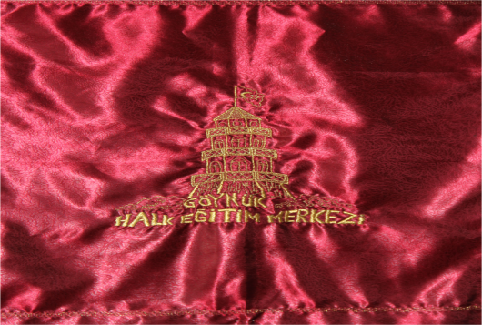
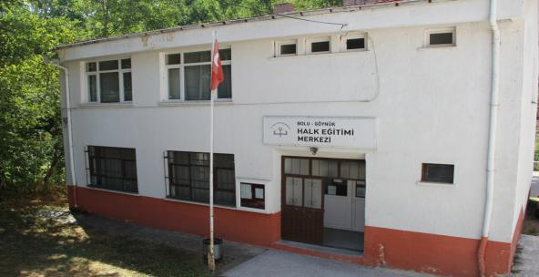
1969 Yılında açılan Göynük Halk Eğitimi Merkezi Hizmet Binası.

Göynük Halk Eğitimi Merkezi
Hacıapti Mahallesi Salmanlar Sokak No:10 Göynük-Bolu Tel No: 03744516056

Hayatınızın Her Anında, Hep Yanınızda Bulunan Bir Kurumun Adıdır, Halk Eğitimi Merkezi

Göynük Halk Eğitimi Merkezi
Hacıapti Mahallesi Salmanlar Sokak No:10 Göynük-Bolu Tel No: 03744516056

El Sanatlarının Önemi :
Bir ulus kültürünün devamlılığının sağlanması için yapılması gerekenler arasında elbette ki sanat, sanatı da oluşturan el sanatları ve el sanatlarının sürdürülmesi yer almaktadır. İhtiyaca ve boş zamanları değerlendirmek amacıyla ortaya çıkan el sanatları, toplumun gelişimine ve değişimine de katkısı çok önemlidir. İnsanların sosyal doyumlarını karşılamada, turizmdeki hediyelik eşya satışlarında kullanılmasında ve böylece yerel ve ülke ekonomisine katkısında, gelecek nesillerin geçmiş el sanatlarını bilmesi ve günümüze uyarlaması, devamlılığının sağlanmasında kültürel mirasımızın yok olmaması açısından el sanatları toplum için yadsınamayacak öneme sahiptir.

Göynük Halk Eğitimi Merkezi
Göynük Dokuma Sahnesi

Göynük Dokuma Atlası Sergisin’de yer alan dokumalar, Türk tasarımcıları ile buluşmayı bekliyor. Zamana meydan okuyan Göynük ilçesinde bulunan geleneksel kıyafetler aynı zamanda birer el sanatı örnekleridir. Zamana meydan okuyan kumaşları sandıktan çıkararak onlardan aldıkları örnekleri günümüz imkanları ile eski tekniklere bağlı kalarak dönüştürerek yaşatmayı hedeflemişlerdir. Bu düşünceden hareketle kadınlar giyecekleri kıyafetleri yıllarca kendi dokuma tezgahlarında el emeği göz nuru dökerek dokumuşlar hatta ihtiyaç fazlasını satarak evlerinin geçimlerine de katkıda bulunmuşlardır. Kıyafetlerini aksesuarlarla süslemişler duygu ve düşüncelerini nakışla, oya ile dile getirmişlerdir. Ancak bu geleneğin son örnekleri, düğünlerde ve diğer törenlerde, göreneklerini yaşatmaya çalışan kırsal toplumlarda, aslına sadık kalma korkusu olmaksızın kullanılarak, aile koleksiyonlarında ve hediyelik eşya dükkanlarında ve hem sergileyerek ve satışa sunarak el meği ürünlerinin tanınmasına sağlayarak geleceğe taşınmasına katkı vermektedirler. Geçmişten günümüze güçlü estetik dili,benzersiz doku ve içerikleri ile var olan dokumaları yaşatmak ve tanıtmak bu çalışmanın çıkış noktasını oluşturmaktadır.

Hayatınızın Her Anında, Hep Yanınızda Bulunan Bir Kurumun Adıdır, Halk Eğitimi Merkezi

İstanbul’un Manevi Fatih’i Akşemseddin Hazretleri’ne Vefa.

Akşemseddin Hazretleri’ne bir vefa örneği olarak 1988 yılından itibaren düzenlenmekte olan Akşemseddin Hazretleri’ni Anma Günü ve Sempozyumunda onu tüm yönleri ile tüm Türkiye’ye ve Dünya’ya tanıtabilmek maksadıyla, 22 Mayıs 2022 tarihinde düzenlenecek olan sempozyumda, Göynük Halk Eğitimi Merkezi Müdürlüğünce düzenlenecek olan Göynük Dokuma ürünlerinin sergisinin açılışı yapılacaktır. Sergiye Akşemseddin Hazretleri’ne Vefa Sergisi ismi verilecektir.

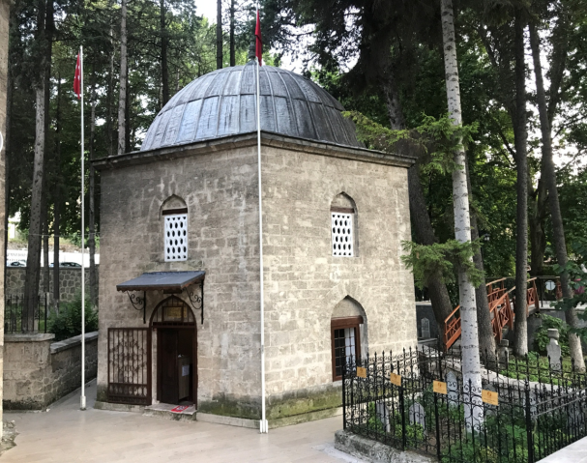
Akşemseddin Hazretleri Türbesi

Göynük Halk Eğitimi Merkezi
Hacıapti Mahallesi Salmanlar Sokak No:10 Göynük-Bolu Tel No: 03744516056

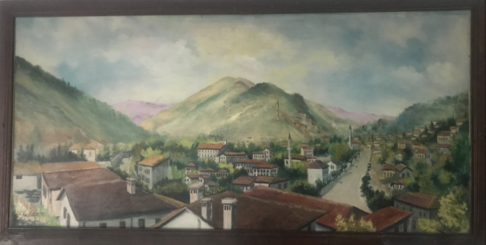
Göynük’ün 1960 Yılına ait Yağlı Boya Noztaljik Bir Resim

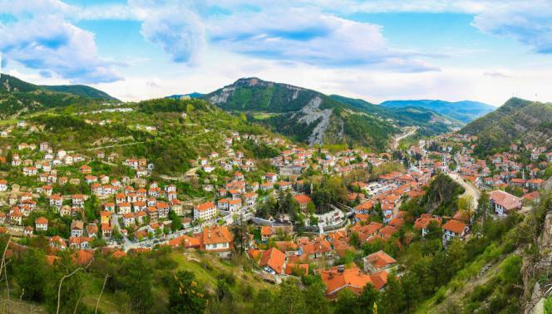
Göynük Genel Görünüm

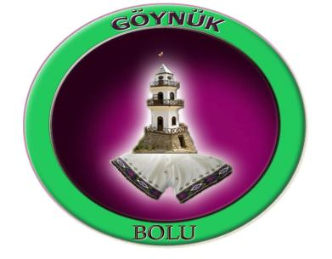

GÖYNÜK HALK EĞİTİMİ MERKEZİ MÜDÜRLÜĞÜNCE UNUTULMAYA YÜZ TUTMUŞ EL SANATLARININ
GÜNÜMÜZE AKTARILMASI ÇALIŞMALARI.

GÖYNÜK TOKALI ÖRTÜSÜ

Kıvrak ve çiçekli çeşitleri olup el tezgahlarında dokunmaktadır. Yapımında ince pamuk ipliği ve rekli ip malzemesi kullanılmaktadır. Asırlık ağaç tezgahlarda, düzen adı verilen mekikle yapılan bir dokuma çeşididir. Kenar işlemeleri ve tokaları tamamen elde işlemedir. Yörede başörtüsü olarak yurt genelinde ise aksesuar ve giyim eşyası olarak kullanılmaktadır. Günümüzde Göynük ilçe merkezi ile Göynük ilçesi Sünnet köyü Seki mahallesi, Hasanlar Köyü ile Ahmetbeyler köylerindeki dokuma tezgahlarında üretilmektedir. Ayrıca Göynük Halk Eğitim Merkezimizce,Göynük Belediye Başkanlığı ve Bolu İş-kur İl Müdürlüğü işbirliğinde kurslar açılarak tezgahta el dokuması ürünlerin üretimi sağlanmaktadır.
Dokuma üzerindeki motifler tamamen yöresel olup motiflerin isimleri farklıdır. (Kozabaşı,Karagöz,Kahveşakı, Kaymakambaşı,Mezartaşı,Görümce çatlatan, Kilimbaş…) adları verilen çeşitli özelliklere sahiptir. Örtünün karşılıklı iki kısa kenarları eşkenar dörtgenlerden oluşan geometrik motiflerin yanyana sıralanmasını içeren ana bordür ve ince yan bordürlerle bezenmiştir. Özellikle belirli kırsal alanlarda bayan örtüsü olarak asırlardır kullanılmaktadır. Ayrıca otantik yapısı nedeniyle ev mefruşatında giysi yapımında kullanılmaktadır.

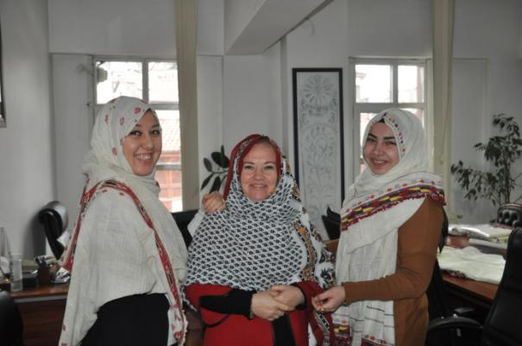
Göynük’lü Bayanların Başörtüsü Olarak kullandığı Tokalı Örtü ve Göynük Şalı

GÖYNÜK TOKALI ÖRTÜ ÇEŞİTLERİ
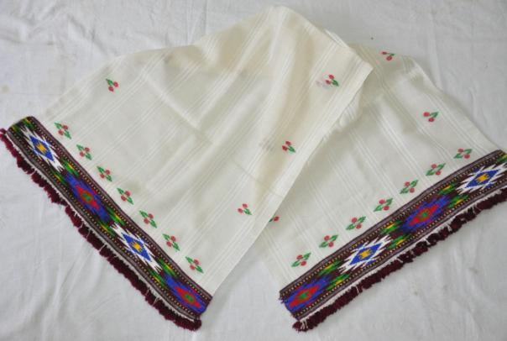

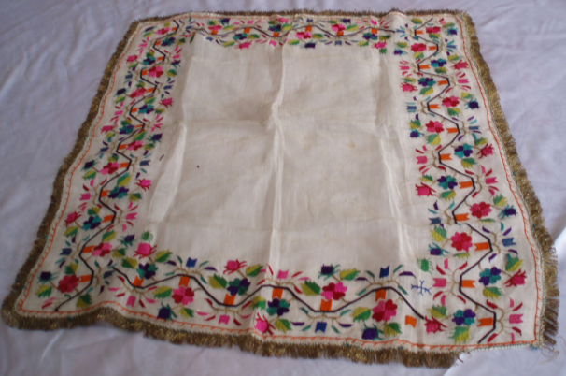

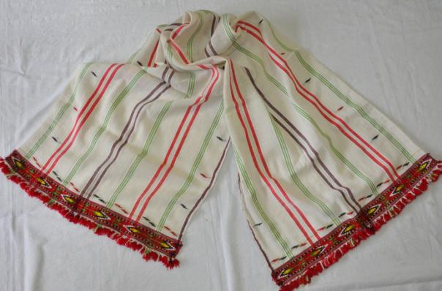
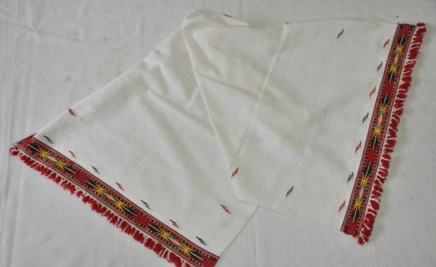

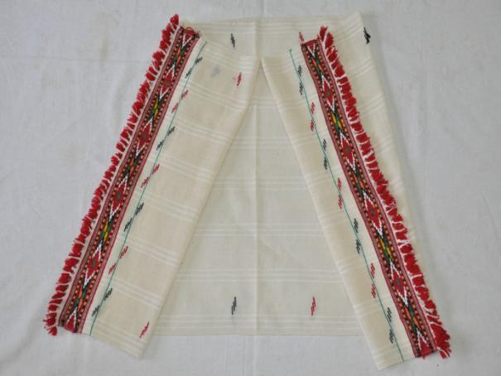

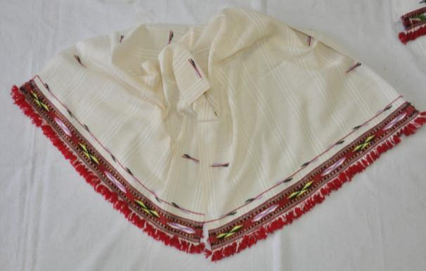

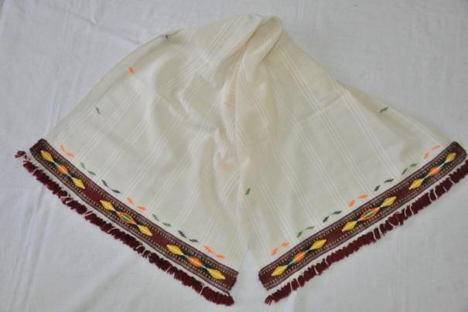

GÖYNÜK PEŞKİR ÖRNEKLERİ

Peşkir Asırlık ağaç tezgahlarda yöresel motiflerin işlenerek yapıldığı bir dokuma ürünüdür.

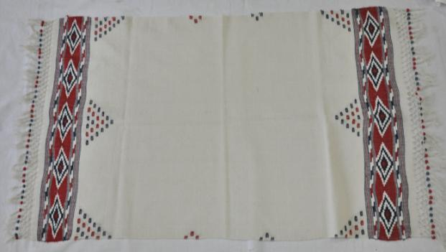

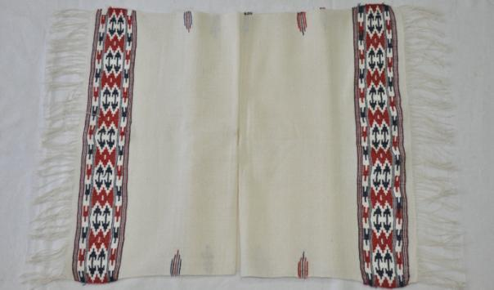

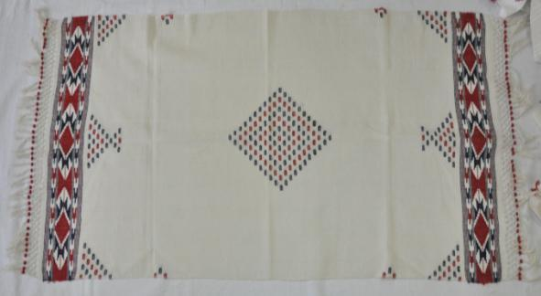

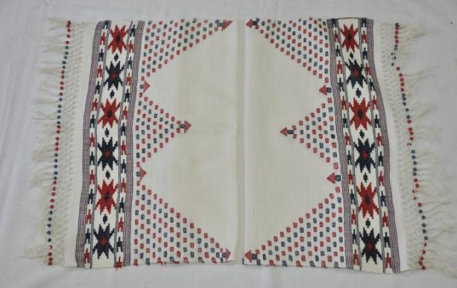

GÖYNÜK TOKALI ÖRTÜSÜ İLE PEŞKİRİN
YAPILDIĞI DOKUMA TEZGAHLARINDAN GÖRÜNTÜLER.

